图纸答疑

工程名称 |  | 310 311转运站 |  |  | 时间 |  | 2024年8月10日
地 点 |  |  |  |  | 专业名称 |  | 钢结构
序号 | 图 号 | 图纸问题 |  |  |  | 会审（设计交底）意见
1 | 结-10 | 310转运转，1~3轴墙面布置图门窗尺寸与建筑尺寸不符请确认按那个为准；  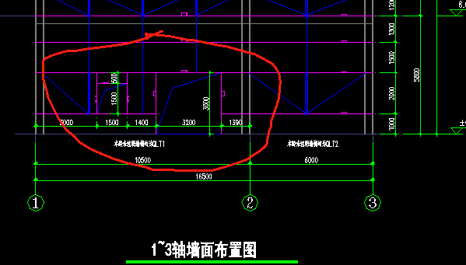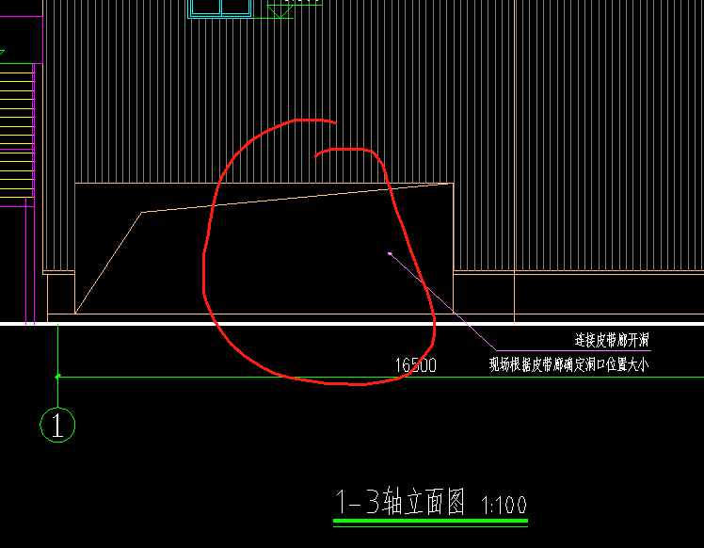 |  |  |  | 以建筑为准
2 | 结-8 | 311转运转，3.000m标高结构布置图3轴主梁截面图纸未标准；  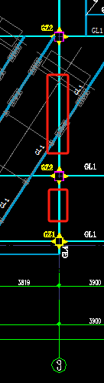 |  |  |  | HN650X300（GL1）
3 | 结-8 | 311转运转，3.000m/8.800m标高结构布置图,请提供托梁GL5顶部结构绝对标高；  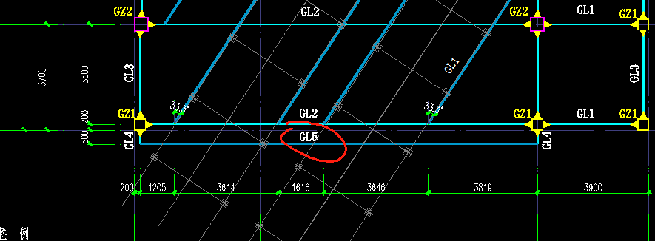 |  |  |  | 311转运站牛腿上托梁（GL5 HN900x300）高度900mm；  3.000m托梁顶53.095，牛腿顶52.195；  8.800m托梁顶59.095，牛腿顶58.195。  （详328、329皮带廊）
建设单位：  项目负责人：（公章） |  |  | 施工单位：  项目负责人：（公章） | 监理单位：  项目负责人：（公章） |  | 设计单位：  项目负责人：（公章）

